La place des questions dans l’enseignement de la compréhension en lecture
Texte étudié :
Où se trouve la réponse ?

 | La réponse est écrite  dans le texte… | La réponse n’est pas écrite  dans le texte…
 | … : il suffit de la recopier.  (relation explicite et textuelle) | …mais toutes les informations sont dans le texte : il faut les réunir pour déduire la réponse.  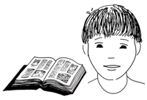  (relation implicite et textuelle) | …et il faut raisonner à partir des informations du texte et de ses connaissances  pour déduire la réponse.  (relation implicite et fondée sur la culture du lecteur)
Questions et réponses

